Dobiss interface voor slimme energiemeter (DO0050)

1. Sluit de interface aan op de bijgeleverde **usb-voeding** en steek deze in een stopcontact in de meterkast. De interface kan ook direct vanaf een usb-aansluiting van de internet – modem/router gevoed worden.
2. Verbind de interface met de **internet – modem/router** of ander netwerk – aansluitpunt met behulp van de bijgeleverde **netwerkkabel**.
3. Sluit de interface met de bijgeleverde **“telefoonkabel”** aan op de **P1-poort** van de slimme meter.

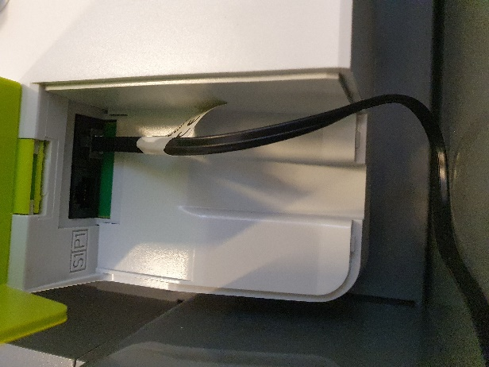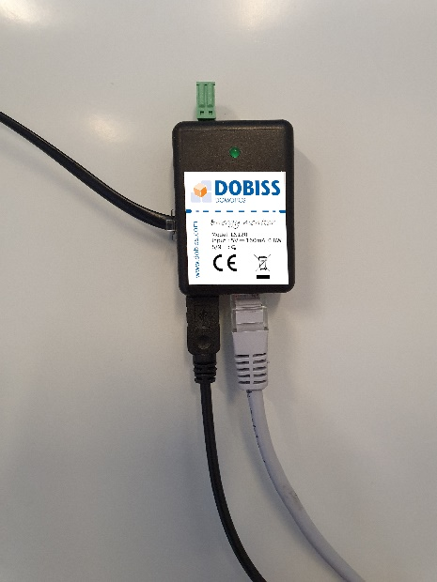

1. 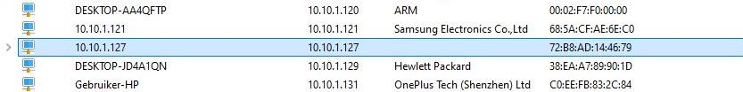Zoek het **ip-adres** van de interface met behulp van een ip-scanner zoals bijvoorbeeld “Fing” of “Advanced ip scanner”. Het MAC-adres van de interface begint met: **72:b8:ad:14**
2. 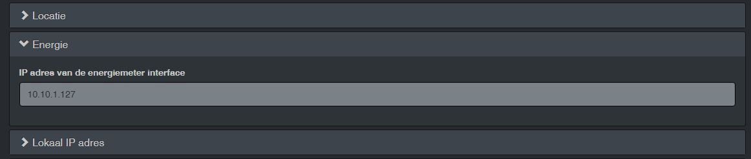Geef het ip-adres van de interface in bij de **“Algemene instellingen” – “Energie”** in de software van de Dobiss NXT-server. Hierna kan je via de touch interface de waarden **“afname”** en **“injectie”** gedurende bepaalde periodes consulteren en deze integreren in automatisaties en logische condities.

Interface pour compteur électrique digital (DO0050)

1. Raccordez l'interface à l'**alimentation USB** fournie et branchez-la dans une prise à proximité. L’interface peut aussi s’alimenter via un port USB du modem/router.
2. Connectez l'interface sur votre réseau local ou votre modem/router à l'aide du **câble réseau** fourni.
3. Connectez l'interface avec le "**câble téléphonique**" fourni au **port P1** du compteur digital.



1. Recherchez l'**adresse IP** de l'interface avec une application d'analyse du réseau comme Advanced IP Scanner ou Fing (Android - iOS). L'interface peut être identifiée par son adresse MAC commençant par **72:b8:ad:14**.
2. 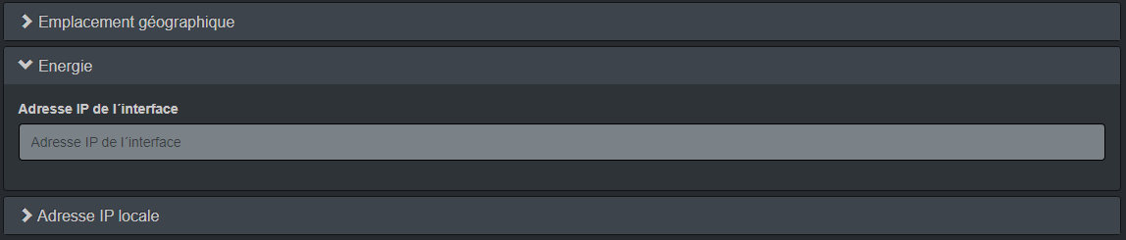Encodez l’adresse IP de l’interface dans le menu « Energie » des « Paramètres généraux » du serveur NXT.

En vous rendant ensuite sur l’interface tactile du NXT, vous pourrez consulter la **consommation** ou l’**injection sur le réseau**, selon différentes périodes. Vous pourrez bien entendu aussi utiliser ces valeurs pour créer des « **Conditions logiques** » et des « **Programmations** ».